武汉理工大学毕业设计（论文）
（华文中宋一号）

基于Web的高校学生考证服务系统的设计
（黑体二号）

学院（系）： 计算机与人工智能学院
专业班级 ： 计算机2202班
学生姓名 ： 吕智康
指导教师 ： 库少平
（华文中宋三号）

学位论文原创性声明
（黑体小二号）
本人郑重声明：所呈交的论文是本人在导师的指导下独立进行研究所取得的研究成果。除了文中特别加以标注引用的内容外，本论文不包括任何其他个人或集体已经发表或撰写的成果作品。本人完全意识到本声明的法律后果由本人承担。
（宋体小四号）
作者签名：
年 月 日

学位论文版权使用授权书
（黑体小二号）
本学位论文作者完全了解学校有关保障、使用学位论文的规定，同意学校保留并向有关学位论文管理部门或机构送交论文的复印件和电子版，允许论文被查阅和借阅。本人授权省级优秀学士论文评选机构将本学位论文的全部或部分内容编入有关数据进行检索，可以采用影印、缩印或扫描等复制手段保存和汇编本学位论文。
本学位论文属于1、保密囗，在 年解密后适用本授权书

2、不保密囗 。
（请在以上相应方框内打“√”）
（宋体小四号）
作者签名： 年 月 日
导师签名： 年 月

摘 要
随着高校人才培养模式逐步由“知识传授”向“能力提升”转变，证书考试已经成为大学生完善知识结构、增强就业竞争力和拓展升学路径的重要手段。从国家公务员考试、全国硕士研究生招生考试，到大学英语四六级、雅思、托福以及全国计算机等级考试，不同类型的考证活动覆盖了学习、就业、留学和职业技能等多个方向。与此同时，学生在备考过程中普遍面临考试信息来源分散、经验交流渠道碎片化、问题反馈滞后、资料组织混乱等现实问题。传统依赖社交平台群聊、论坛帖子或零散公众号推送的方式，难以形成稳定、结构化、可追踪的学习支持环境。针对这一痛点，本文结合高校学生考证场景的业务特点，设计并实现了一套基于Web的高校学生考证服务系统，以期为学生提供集考试信息查询、经验交流、问答互动和后台治理于一体的综合性服务平台。
本文所实现的系统采用前后端分离的B/S架构。前端基于Vue3、Vite、Vue Router、Pinia、Axios和Element Plus构建交互界面，实现页面路由、状态管理、表单校验和组件化展示；后端基于Spring Boot、MyBatis-Plus和MySQL完成业务逻辑处理、数据持久化和接口组织，并通过JWT实现用户认证与权限控制。系统围绕普通用户与管理员两类角色展开功能设计。普通用户可完成注册登录、浏览考试模块、查看考试信息、发布帖子、参与问答、提交帖子回复、维护个人资料等操作；管理员可完成用户管理、帖子管理、问答管理、公告管理、考试模块管理和考试信息管理等工作。为了提高系统的可维护性，后端同时引入统一响应结果封装、全局异常处理、分页查询机制和自动填充配置，从而保证接口语义清晰、异常可追踪、扩展成本可控。
在论文研究过程中，本文围绕需求分析、总体设计、数据库设计、关键模块实现与系统测试等环节展开详细论述。需求分析部分从业务场景、用户角色和功能边界出发，明确系统应满足的信息服务与社区互动双重目标；总体设计部分给出系统架构、功能模块、数据模型和权限策略；详细实现部分结合代码结构说明用户、帖子、问答、公告、考试信息以及帖子楼层回复等功能的实现方法，并对关键技术问题进行分析；测试部分从功能正确性、权限有效性、接口一致性与基础可用性等角度验证系统完成度。通过完整的开发与验证过程，本文展示了一个面向高校考证场景的典型Web应用设计与实现路径。
实践结果表明，所实现的高校学生考证服务系统能够较好地支持考试信息集中展示与用户互动交流，系统在模块组织、权限控制、内容管理和页面交互等方面均达到了预期目标，能够满足毕业设计项目对于完整业务闭环、工程实现过程和应用价值分析的基本要求。系统当前仍存在自动化测试、推荐算法、学习进度跟踪和更深层移动端适配等改进空间，但整体上已经形成了结构清晰、功能完整、便于后续扩展的原型系统。本文研究工作不仅为高校学生考证服务平台的设计提供了可落地的实现方案，也为同类型教育社区系统的开发提供了可借鉴的工程实践经验。
关键词：高校学生；考证服务系统；前后端分离；Spring Boot；Vue3；MySQL
Abstract
With the continuous increase of competition in employment, further education, and international study, certificate examinations have become an important path for college students to improve their academic competence and career competitiveness. However, during the preparation process, students often face several practical problems, such as scattered examination information, fragmented communication channels, inefficient experience sharing, and weak accumulation of learning resources. Traditional ways of obtaining information through social media groups, temporary forum discussions, or isolated public accounts are difficult to organize into a stable and structured support environment. In order to address these problems, this paper designs and implements a Web-based certificate service system for college students, aiming to provide an integrated platform that combines examination information services, discussion forums, question-answer interaction, and background management.
The implemented system adopts a front-end and back-end separated B/S architecture. The front end is developed with Vue3, Vite, Vue Router, Pinia, Axios, and Element Plus to provide page routing, state management, form interaction, and component-based user interfaces. The back end is implemented with Spring Boot, MyBatis-Plus, and MySQL to support business logic, data persistence, and API services. JWT is introduced for user authentication and authorization control. The system is designed for two roles: general users and administrators. General users can register, log in, browse examination modules, view exam information, publish posts, ask and answer questions, submit post replies, and maintain personal profiles. Administrators can manage users, posts, questions, answers, announcements, modules, and exam information. In order to improve maintainability, the system also introduces unified response encapsulation, global exception handling, pagination mechanisms, and automatic field filling.
This paper discusses the full process of requirement analysis, overall architecture design, database design, key module implementation, and system testing. Requirement analysis identifies the dual objectives of information service and interactive communication. Overall design presents the architecture, functional modules, data model, and authorization strategy. Detailed implementation explains the realization of user management, posts, question-answer interaction, announcements, examination information, and floor-based post replies according to the actual code structure. System testing verifies the correctness, permission effectiveness, consistency, and usability of the platform. The development results show that the system can effectively support information aggregation and interactive communication in college certification scenarios, and can serve as a practical prototype for further expansion.
Key Words: college students; certificate service system; front-end and back-end separation; Spring Boot; Vue3; MySQL

第1章 绪论
1.1 研究背景
近年来，随着高等教育普及化和就业市场竞争加剧，高校学生在校期间参与各类考试认证已成为一种较为普遍的发展选择。对于准备考公的学生而言，相关考试涉及政策理解、岗位筛选、行测与申论等多方面内容；对于准备考研的学生而言，院校选择、专业课资料和公共课经验同样具有较高信息门槛；对于四六级、雅思、托福和计算机等级考试的备考者来说，考试安排、题型变化、经验方法与资料获取也是高频需求。虽然互联网上并不缺少单点信息，但真正围绕高校学生日常备考需求构建的、兼具结构化信息服务与学习社区互动的平台并不多见。这种供给不足，使得学生往往要在多个平台之间频繁切换，既增加了检索时间成本，也降低了经验沉淀效率。
从校园实际情况看，学生获取考证相关信息的路径主要包括班级群、社交软件群聊、论坛帖子、短视频平台以及零散的公众号推送。这些渠道虽具有传播快、更新及时等优点，但同时也存在明显缺陷。其一，信息时效性和可靠性难以统一保证，许多考试安排和报名信息需要学生自行二次核验；其二，经验分享分散在不同帖子与聊天记录中，缺乏按考试类型、模块主题和问题类别进行归档的机制；其三，用户产生问题后很难在同一平台上快速得到针对性反馈，问答内容难以形成稳定积累；其四，缺少面向校园场景的后台管理能力，平台内容的秩序维护、违规信息处理和模块组织较为薄弱。正因为存在上述问题，面向高校学生群体建设一个专门的考证服务平台具有较强现实必要性。
1.2 研究目的与意义
1.2.1 研究目的
本文的研究目的在于结合高校学生考证活动的具体业务需求，设计并实现一个基于Web的综合服务系统，使其既能承担考试信息集中展示的职责，又能承担备考交流社区的功能。系统建设并非简单地将若干页面和接口拼接在一起，而是试图从业务流程角度出发，构建“考试模块组织、考试信息发布、帖子讨论、问题解答、公告通知、后台治理”之间的完整关系。通过这一系统，用户在登录后可围绕特定考试模块完成信息查阅、经验分享和互动交流，而管理员则能够在后台对用户、内容与模块进行管理，从而形成较为闭环的业务链条。
从工程实现角度看，本文同样希望通过该项目验证前后端分离架构在中小型教育服务系统中的适用性。一方面，通过Vue3和Spring Boot的组合实现前后端职责解耦，提高界面开发效率与后端服务可维护性；另一方面，通过JWT、统一返回结构、分页查询和异常处理等机制，提高接口的一致性与安全性。论文并不追求大规模、高并发或复杂算法，而是聚焦于毕业设计场景下完整、规范、可运行的系统实现，体现从需求分析到系统落地的全过程能力。
1.2.2 研究意义
本研究具有较强的应用意义。对于学生用户而言，系统能够降低信息查找门槛，将不同考试方向的关键信息统一纳入同一平台，使备考资源更集中、交流路径更清晰、经验获取更高效。对于平台维护者而言，系统通过公告、模块和内容管理能力，为运营和治理提供了可执行工具，能够减少无序传播和重复沟通现象。对于同类项目开发者而言，本文给出的架构组织、接口划分、数据库建模和功能实现路径也具有一定参考价值，适合作为教育信息服务类Web系统的实践样例。
本研究还具有一定的教学意义和方法意义。毕业设计不仅需要给出最终软件系统，更需要体现问题抽象、需求建模、结构设计、编码实现和测试验证等工程环节的系统性。通过本课题，可以将数据库原理、软件工程、Web开发、前端框架、后端框架和软件测试等课程知识贯穿于一个完整项目之中，使抽象知识转化为具备场景支撑的工程成果。因此，本文的研究既是一个面向高校学生的应用开发过程，也是一次较为完整的软件工程训练。
1.3 国内外研究与应用现状
从国内应用现状来看，围绕考试准备和学习交流的互联网产品已经较为丰富。例如，一些大型综合社区提供考研、考公、英语学习等专题内容，一些教育培训平台则聚焦课程资源、题库训练和在线直播教学。这类平台在内容规模、品牌影响和商业模式上具有明显优势，但它们通常更强调某一类考试赛道或某一类课程服务，对高校学生跨考试类型、跨学习目标的综合需求支持有限。尤其在校园实际使用中，学生可能需要同时比较不同证书路径的价值、选择不同模块浏览资料，并通过帖子和问答与同伴交流，这种“统一入口、模块化组织、社区化互动”的需求在现有平台中并未被充分满足。
从国外研究与应用发展来看，在线学习社区、学习管理系统和知识共享平台在设计上更强调用户参与度、内容组织结构以及社会化协作机制。例如国外一些课程平台与问答社区注重基于主题标签、声誉机制和协作编辑来组织知识内容，使学习资源在长期运营中逐步沉淀为可复用的知识网络。这些平台的技术架构普遍采用组件化前端、API驱动后端和数据库分层设计，并在认证授权、日志跟踪和异常处理方面形成成熟实践。虽然国外平台面向的考试制度和高校管理环境与国内不同，但其在信息组织、交互模式和平台治理方面的经验，仍对本文系统设计具有启发意义。
从技术演进角度看，前后端分离、RESTful接口设计、Token认证、组件化开发和轻量级云部署已经成为当前Web应用构建的主流路径。相较于传统服务端模板渲染模式，前后端分离更加适合需要频繁交互、页面结构复杂、后期迭代较快的教育类社区系统。前端框架可独立负责页面表现与用户交互，后端专注业务规则和数据访问，二者通过统一接口规范进行协作。与此同时，MyBatis-Plus等ORM增强工具的引入，降低了基础增删改查的重复开发成本，使开发者能够把更多精力投入到业务实现与功能完善中。本文的系统设计正是在这种技术背景下展开的。
1.4 研究内容与论文结构
围绕高校学生考证服务系统的设计与实现，本文主要开展以下几方面工作：第一，结合项目指导书、已有代码和测试数据，对系统业务场景进行分析，明确普通用户与管理员两类角色的功能边界；第二，设计系统的总体架构、功能模块、数据库模型和权限控制策略，形成较为清晰的系统蓝图；第三，基于Vue3和Spring Boot完成系统关键模块的编码实现，包括用户模块、考试模块、考试信息模块、帖子模块、问答模块、公告模块和帖子回复模块；第四，通过手动测试和接口联调验证系统功能完整性，对系统优点、不足和后续优化方向进行分析总结。
全文共分为六章。第一章为绪论，主要说明课题背景、研究目的、研究意义、国内外现状及论文组织结构；第二章为系统需求分析，从业务场景、功能需求、非功能需求和可行性等方面描述系统建设基础；第三章为系统总体设计，重点说明系统架构、模块划分、数据库设计与安全策略；第四章为系统详细实现，结合项目代码分析核心功能与关键实现方法；第五章为系统测试与结果分析，展示主要测试流程、测试结果及问题分析；第六章为总结与展望，对全文工作进行总结并提出后续扩展方向。
1.5 本章小结
本章从高校学生考证活动的现实痛点出发，分析了建设专门考证服务平台的必要性，阐述了课题的研究目的、研究意义和技术背景，并结合国内外相关应用的发展现状，说明本文课题的研究定位。通过对论文结构的总体说明，可以看出本文研究内容不仅包括具体的软件实现，也覆盖了需求分析、设计建模和测试验证等完整工程环节，为后续章节展开系统论述奠定了基础。

第2章 系统需求分析
2.1 业务场景与建设目标
高校学生考证服务系统的业务场景具有明显的复合性。一方面，学生需要一个可靠的信息获取渠道，用于及时查看考试时间、报名入口、题型说明和准备建议等结构化内容；另一方面，学生在备考过程中会产生大量交流需求，例如分享复习计划、讨论资料来源、请教答题技巧、询问报考策略等，这些内容更适合通过帖子和问答的形式沉淀下来。如果系统仅仅提供静态考试信息展示，则无法满足学生的互动需求；如果系统仅仅提供讨论功能，则难以形成稳定的信息服务价值。因此，本系统的建设目标是在信息服务与交流互动之间建立平衡，既保证内容的组织性，又保留社区的参与性。
从平台运行角度看，系统还需要兼顾内容治理与运营维护。随着用户规模增加，平台中会出现重复问题、无关帖子、过期考试信息和需要置顶提醒的公告，若缺乏后台管理手段，系统将很快陷入内容失序状态。因此，除了普通用户端功能外，系统还必须配备管理员后台，用于维护考试模块、发布公告、管理考试信息、处理违规内容和维护用户状态。综合来看，系统建设目标可概括为四点：为学生提供集中的考试信息入口，为学生提供围绕考试模块展开的互动社区，为管理员提供明确的后台治理工具，为系统后续扩展保留清晰的架构基础。
2.2 功能需求分析
系统功能需求应当从用户实际使用流程出发进行分解，而不是仅从技术实现角度罗列页面与接口。用户使用系统的一般过程包括进入首页、浏览考试模块、查看考试信息、阅读帖子或问题、登录账号、参与发帖与回复、维护个人资料等环节。管理员使用系统的一般过程则包括登录后台、查看平台内容、维护模块与公告、管理用户和审核内容等环节。基于这些业务动作，本文将功能需求划分为普通用户功能需求、管理员功能需求以及跨模块公共能力需求三类。
在公共能力方面，系统必须具备统一认证、统一响应、分页查询、关键字检索和权限校验等基础能力。统一认证保障用户身份识别与角色区分；统一响应便于前后端协同处理成功结果与异常信息；分页查询保证在帖子、问题和公告数量增长时仍能保持界面加载效率；关键字检索有助于用户快速定位目标内容；权限校验则用于区分匿名访问、登录访问和管理员访问的不同边界。这些基础能力虽然不直接对应某个单独页面，却对整个业务流程的可用性和一致性具有决定性作用。
2.2.1 普通用户功能需求
普通用户是系统的主要使用者，系统中的大部分页面和内容都服务于普通用户的学习与交流需求。首先，在账号管理方面，普通用户需要完成注册与登录，并能够在登录后查看自己的资料、修改昵称或密码，以保证身份使用的连续性与便利性。结合当前项目实现，用户注册时提交用户名、密码和昵称等信息，后端对用户名唯一性进行校验并使用BCrypt进行密码加密；用户登录成功后获得JWT令牌，后续受保护接口通过请求头携带令牌进行身份识别。
其次，在信息浏览方面，普通用户需要能够查看考试模块列表，并进入各模块查看对应的考试信息、帖子讨论和问答内容。系统中的模块覆盖考公、考研、四六级、雅思、托福和计算机等级考试等七类高频证书方向，满足高校学生常见考证路径的浏览需求。每个模块下的考试信息以结构化方式维护，包含标题、内容、考试时间和报名链接等字段，便于用户快速掌握与考试本身直接相关的核心信息。
再次，在内容互动方面，普通用户需要支持发帖、修改本人帖子、删除本人帖子、发布问题、查看问题详情、提交回答以及在帖子详情中发布楼层回复。帖子功能更适合经验分享和开放讨论，问答功能更适合围绕单一问题进行集中答复，两者共同构成学习交流社区的基础。为了提升内容检索效率，帖子与问题列表均支持按模块筛选和按标题关键字搜索。为了增强讨论条理性，帖子详情页引入楼层回复机制，后端根据同一帖子已有最大楼层自动计算下一楼层号，使回复顺序直观可见。
2.2.2 管理员功能需求
管理员功能主要承担平台治理和内容维护职责，是保证系统长期可用的重要支撑。首先，管理员需要能够查看用户列表，对用户进行昵称或用户名修正、密码重置和状态启停等操作，以处理异常账号、忘记密码或违规用户等常见场景。当前项目中，管理员可以通过后台用户管理接口分页查看用户，并完成密码重置和状态切换。该功能能够有效降低平台运营中的人工处理成本。
其次，管理员需要对帖子、问题、回答和公告等内容进行统一维护。对于帖子和问题，管理员应能查看全站内容并在必要时进行删除或编辑，从而处理无关内容、重复内容或不合规内容。对于公告，管理员应能新增、修改和删除平台公告，并通过置顶属性保障重要通知优先展示。对于考试模块和考试信息，管理员应能根据考试时间变化和平台建设需要，新增模块、修改模块描述、维护报名链接和更新考试安排。以上能力使系统从单纯的用户社区工具上升为可运营、可维护的平台型应用。
2.2.3 业务流程分析
系统的参与者与核心功能边界可通过用例图直观表达。如图2-1所示，普通用户主要与浏览、互动类功能交互，管理员则主要与后台治理类功能交互。

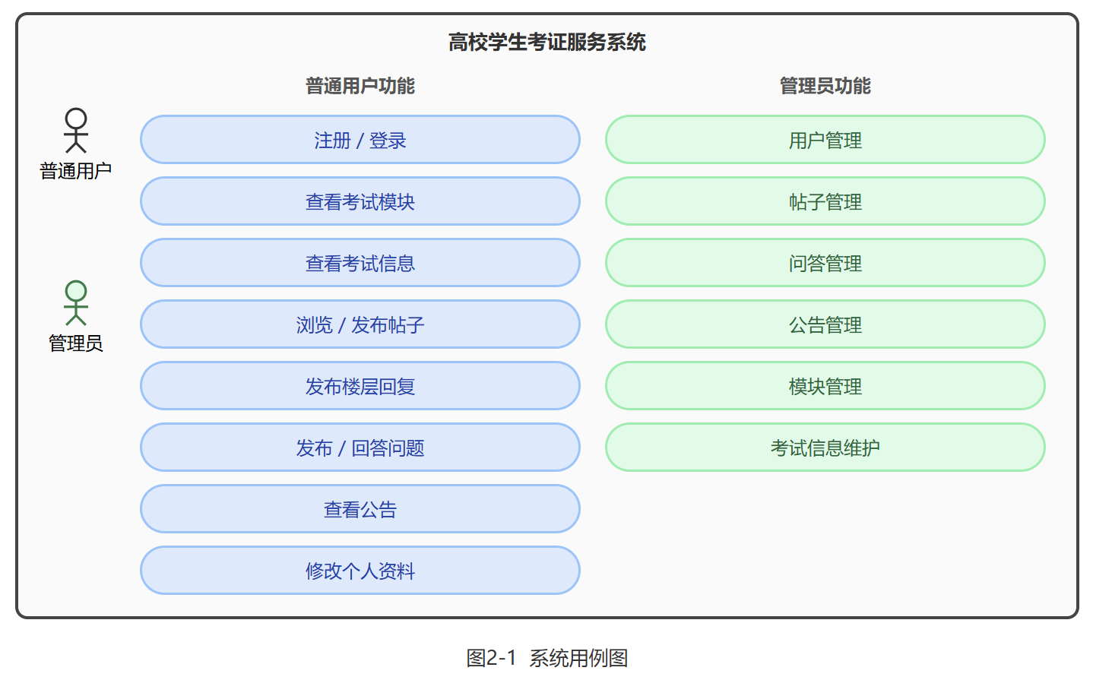

图2-1 系统用例图
在普通用户的典型业务流程中，用户首先访问首页查看平台公告和各考试模块入口，在选定模块后进入模块详情页查看考试信息，并进一步根据自身需求选择浏览帖子区或问答区。当用户希望参与互动时，需要先完成登录。登录后，用户可在模块下新建帖子或问题，也可在帖子详情页提交回复、在问题详情页提交回答。系统在这一过程中需要保证未登录用户无法访问受保护操作接口，同时对页面跳转、表单校验、数据刷新等交互进行顺畅处理。
在管理员的典型业务流程中，管理员登录后进入后台管理布局，依次查看用户、帖子、问答、公告和模块管理页面。后台各页面要求支持分页展示、搜索筛选和基础操作反馈，以便在内容数量上升时仍保持可操作性。由此可见，普通用户流程更强调使用体验与内容互动，管理员流程更强调数据治理和内容可控。两类业务流程在认证、权限、接口组织和数据库设计上彼此关联，共同决定了系统的整体实现方式。
2.2.4 典型用户使用场景分析
为了使需求分析更加贴近实际，本文进一步从典型使用场景出发观察系统功能的必要性。场景一是“考试信息快速确认”。例如准备四六级考试的学生，通常只想在较短时间内确认报名时间、考试时间和题型分值分布，因此他进入系统后的首要需求并不是发帖互动，而是快速定位到模块并获取结构化信息。系统据此需要保证模块入口清晰、考试信息字段完整、信息展示方式简洁易读。场景二是“经验获取与横向比较”。例如准备考研的学生在择校过程中，往往既想看官方招生时间节点，也想阅读往届学生的备考经验和择校建议，因此系统需要在同一模块下同时呈现考试信息、帖子交流和问题答复三类内容。
场景三是“问题驱动的即时求助”。例如用户在做题过程中遇到六级阅读做不完、雅思写作提分困难或计算机二级备考周期不确定等问题时，他更希望在一个已有同类用户聚集的平台中快速提问并获得回答，而不是重新到多个社交平台寻找零散讨论。因此，系统设计中必须保留问答区这一具有明确问题导向的内容形式，并支持按模块聚合和按时间排序。场景四是“长期内容沉淀”。很多备考经验并非一次性信息，而是在时间推移中仍具有参考价值，因此系统不仅要支持内容发布，还应通过标题检索、模块归类和列表分页等方式，使旧内容能够被后来的用户重新发现和利用。正是这些典型场景共同决定了系统需要同时具备信息服务、内容组织和互动交流能力。
2.2.5 管理员治理场景分析
管理员治理需求同样需要通过具体场景来理解。首先是“考试信息更新”场景。当官方考试时间、报名网站或题型说明发生变化时，若系统不能及时更新结构化内容，平台公信力将快速下降，因此管理员必须能够进入后台对考试信息进行新增、编辑和删除。其次是“内容秩序维护”场景。用户帖子和问题数量增加后，必然会出现标题重复、内容偏题、无意义灌水或过期经验帖等情况，管理员需要通过后台列表快速筛查并处理异常内容，以保证平台整体信息质量。再次是“用户状态维护”场景。若用户长期发布不当内容，管理员需要具备禁用账号、重置密码和修正昵称等能力，以保障平台运营秩序。
通过治理场景分析可以看出，后台管理并不是对前台功能的简单复制，而是对平台运行状态的整体调度。管理员关注的是全局数据和整体秩序，而普通用户关注的是个人体验和具体内容。系统之所以必须引入后台治理能力，是因为只有当平台具备持续维护机制时，用户端的内容服务和互动功能才有可能长期稳定运行。
2.3 非功能需求分析
除了功能需求之外，系统还必须满足若干非功能需求，以保证其在实际使用中的稳定性与可维护性。首先是易用性需求。系统的目标用户主要为高校学生，因此页面交互应尽量简洁，导航结构应清晰，重要功能入口应明显。首页需能够快速传达平台定位和模块分布，模块详情页需要将考试信息、帖子和问答区清晰分隔，帖子详情和问题详情页需强调内容阅读和交互入口，以减少用户学习成本。
其次是安全性需求。系统涉及账号登录、身份认证和后台管理，因此必须避免明文存储密码、未授权访问后台接口以及伪造身份调用接口等问题。当前系统通过BCrypt加密用户密码，通过JWT实现无状态登录验证，通过用户拦截器与管理员拦截器分别限制普通用户接口与后台接口访问。同时，系统在输入参数上使用基本校验机制，能够对空值、长度和必填项进行约束，从而减少非法请求带来的业务风险。
再次是性能与响应性需求。虽然本系统属于毕业设计原型系统，用户规模和并发压力相对有限，但系统仍应在常见校园网络环境下保持较快响应。对此，系统在列表接口中引入分页查询，在前端以分模块、分页加载的方式展示数据，避免一次性渲染过多内容。后端则基于MyBatis-Plus提供的分页插件完成分页封装，减少重复开发工作。最后是可维护性与扩展性需求。前后端分离架构、分层后端设计、模块化前端目录和统一接口规范，都为系统后续增加推荐、打卡、附件上传等功能提供了良好基础。
除上述需求外，系统还需要满足数据一致性和基础兼容性要求。数据一致性体现在问题删除时需要同步清理关联回答、账号禁用后不得继续正常登录、帖子回复楼层必须保持顺序不重复等业务规则中。基础兼容性体现在系统需要支持当前主流桌面浏览器访问，并保证在常见分辨率下页面布局不出现严重错乱。对于毕业设计项目而言，这些要求虽然不像功能需求那样显性，却直接影响系统最终展示效果和答辩中的可验证性。
2.4 可行性分析
2.4.1 技术可行性
从技术实现角度看，本系统所采用的技术栈均为当前主流且成熟的开源方案。前端使用Vue3和Element Plus，适合构建中小型管理与社区类系统；后端使用Spring Boot和MyBatis-Plus，能够快速完成接口、业务层和数据库访问层的搭建；数据库采用MySQL，足以支撑当前数据关系组织与基础查询需求；权限认证采用JWT，便于与前后端分离架构结合。与此同时，项目现有代码已经实现了用户、帖子、问答、公告、模块与考试信息等核心逻辑，说明技术路线已经完成可运行验证，因此从技术层面看系统建设完全可行。
2.4.2 经济可行性
本课题基于开源框架与常规开发环境完成，不依赖昂贵商业软件，也不需要复杂的专用硬件支撑。开发阶段所需成本主要集中于开发者时间投入和基本的运行环境配置。对于毕业设计或校园项目而言，该成本处于可接受范围之内。若系统后续需要部署上线，也可以先采用低成本云服务器或校园实验环境进行部署验证。因此，本系统在经济上具有较低的实施门槛，符合教学项目和原型系统建设的现实条件。
2.4.3 操作可行性
从操作可行性来看，系统面向的对象是熟悉网络使用的大学生和具备基本后台操作能力的管理员，这意味着系统无需设计过于复杂的培训流程。普通用户只需完成注册登录即可进入模块浏览和互动流程；管理员在后台即可通过可视化页面完成内容维护与模块更新。系统整体页面结构以列表、表单、详情和标签页为主，符合常见Web系统交互习惯。因此，无论从用户接受度还是维护便利性角度看，系统都具备较好的操作可行性。
2.5 本章小结
本章从业务场景出发，对高校学生考证服务系统的功能需求和非功能需求进行了系统分析，并结合普通用户与管理员两类角色划分了核心功能边界。通过可行性分析可以看出，本文课题在技术、经济和操作层面均具备较强可实施性。上述分析结果为后续系统总体设计和详细实现提供了明确依据。

第3章 系统总体设计
3.1 总体架构设计
系统总体架构采用前后端分离的B/S模式，整体分为前端层、后端层和数据库层三个层次，如图3-1所示。
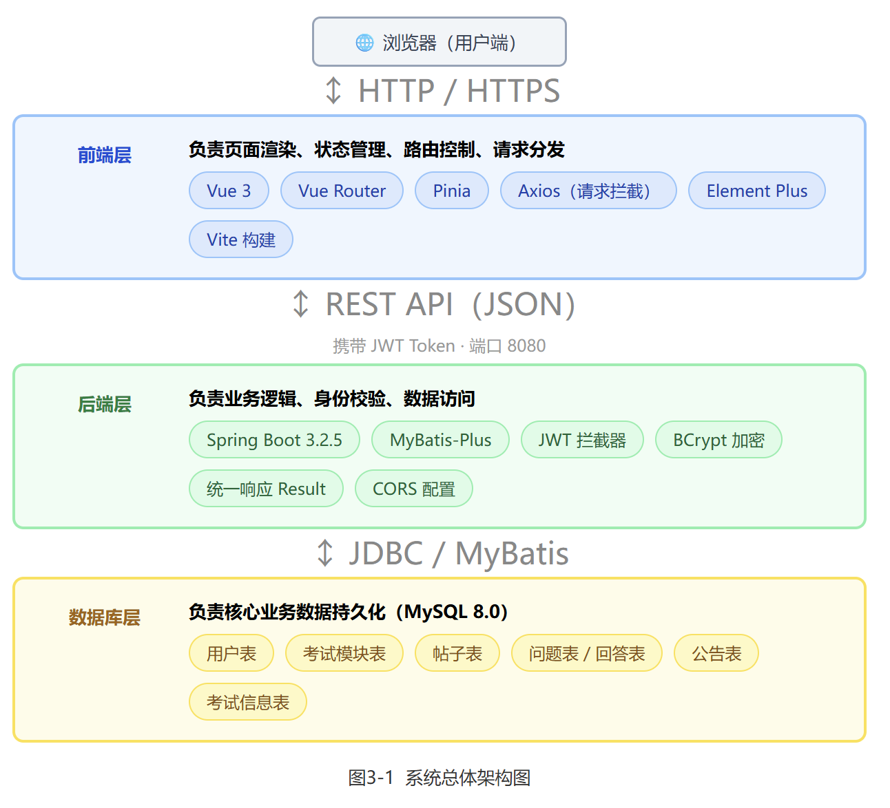
图3-1 系统总体架构图
浏览器作为统一客户端入口，前端负责页面渲染、状态管理、交互控制和请求分发，后端负责业务逻辑处理、身份校验和数据访问，MySQL数据库负责核心业务数据存储。采用这一架构的原因在于：其一，前端可独立组织页面结构与交互逻辑，便于根据用户需求快速调整界面；其二，后端接口可独立复用，便于后续增加移动端或其他形式客户端；其三，系统分层边界清晰，职责更容易控制，有利于后期维护与扩展。
在实际调用链中，用户通过浏览器访问前端页面，前端通过Axios向后端REST接口发起请求。对于公开接口，如模块列表、考试信息列表、帖子列表和公告列表，后端直接返回对应数据；对于需要登录的接口，如个人中心、发帖、提问和回答等操作，前端会自动在请求头中携带JWT令牌，后端通过拦截器进行校验，并将用户身份信息写入请求上下文。管理员后台接口则在完成用户校验的基础上进一步校验角色字段，从而形成双层权限保护机制。该架构能够较好支撑本系统的业务闭环需求。
3.2 技术路线与开发环境
系统整体技术路线如图1-1所示，前端、后端与数据库三层各自选用成熟开源方案，相互协作形成完整闭环。
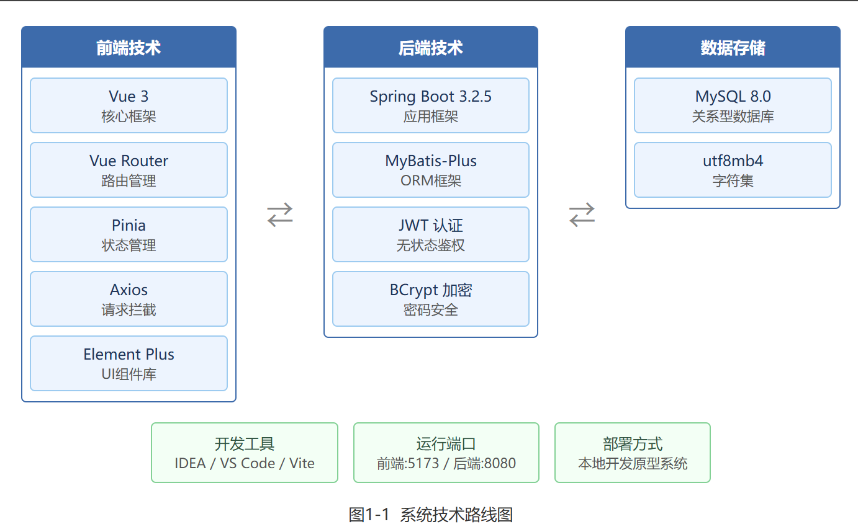
图1-1 系统技术路线图
前端部分采用Vue3作为核心框架，利用其组合式开发方式构建页面逻辑，通过Vue Router实现路由控制，通过Pinia实现用户状态存储，通过Axios封装统一请求拦截器和响应拦截器，并使用Element Plus提供表单、表格、分页、标签页、弹窗等常见组件。这一技术组合具有开发效率高、生态成熟、界面实现成本低等特点，尤其适合管理端与内容展示端并存的系统场景。
后端部分采用Spring Boot 3.2.5构建应用入口和配置体系，使用MyBatis-Plus简化数据库操作，利用其分页插件完成列表分页查询，并通过自动填充机制处理创建时间、更新时间等公共字段。认证部分基于JWT实现，通过JwtUtil完成令牌生成和解析，通过拦截器完成登录与角色权限校验。数据库采用MySQL 8.0存储用户、考试模块、考试信息、帖子、问题、回答、公告和帖子回复等数据。开发过程中，前端运行于5173端口，后端运行于8080端口，二者通过接口代理和HTTP调用协同工作。
3.3 功能模块设计
系统功能模块的划分及其层次关系如图3-3所示，共包含八个一级功能单元，各单元之间相互协作但边界清晰。
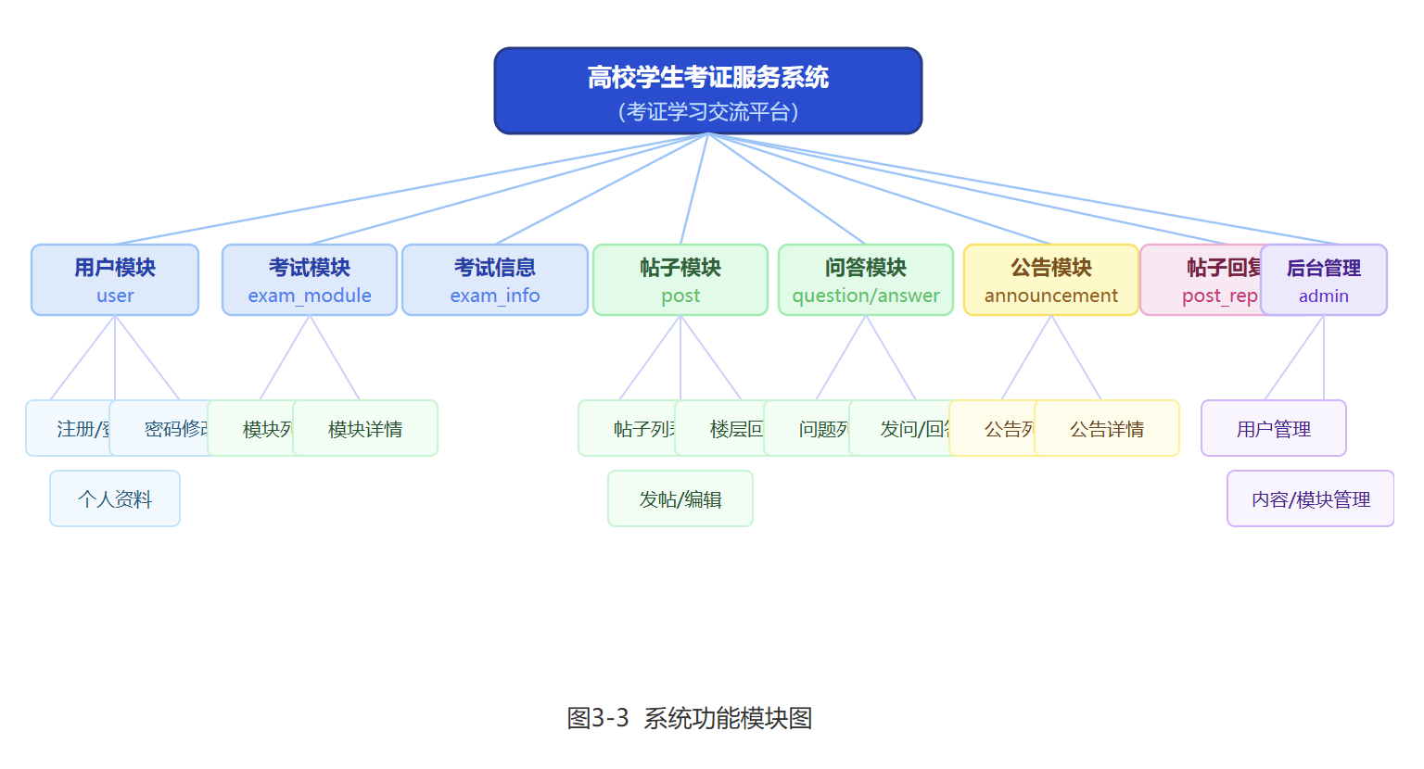
图3-3 系统功能模块图
根据系统需求分析结果，系统可以划分为用户模块、考试模块、考试信息模块、帖子模块、问答模块、公告模块、帖子回复模块和后台管理模块八个一级功能单元。用户模块负责注册登录、个人资料查询与密码修改；考试模块负责展示考公、考研、四六级、雅思、托福和计算机等级等模块入口；考试信息模块负责维护与考试日程、报名方式和说明相关的结构化内容；帖子模块负责面向模块的经验分享与讨论；问答模块负责面向问题的集中式交流；公告模块负责平台通知发布；帖子回复模块负责对帖子内容进行楼层式延伸讨论；后台管理模块则承担全站内容和用户治理职责。
这些模块之间并不是孤立存在的。考试模块是组织业务内容的一级分类入口，帖子、问题和考试信息都通过模块编号与其关联；用户既是帖子和问题的发布者，也是回答和回复的贡献者；管理员通过后台管理模块对用户和内容模块施加维护操作。通过这种模块划分方式，系统既保持了业务边界清晰，又能在数据库层面形成较为自然的实体关系结构，使前端页面组织和后端接口设计都具有更高一致性。
3.3.1 用户端模块协作设计
从用户端视角看，系统各功能模块之间的协作关系较为紧密。首页作为统一入口，承担模块导航和公告展示职责；模块详情页作为核心业务聚合页面，连接考试信息、帖子讨论和问答互动三条内容线；帖子详情页和问题详情页则进一步承担纵深交流功能。用户在浏览模块时，并不一定清楚自己最终会选择读取结构化信息、阅读经验帖还是发起提问，因此系统需要保证从模块入口到具体内容详情的路径清晰且切换成本较低。为实现这一目标，前端在模块详情页使用标签页进行内容聚合，避免用户频繁离开当前主题上下文。
此外，用户端还需要通过个人中心和登录状态管理维持身份连续性。登录成功后的令牌和用户信息由状态管理模块统一保存，页面在展示“发帖”“提问”“提交回答”等操作入口时，可以基于登录状态做条件渲染；在用户跳转过程中，路由守卫则确保未登录用户被重定向到登录页并在成功登录后返回原目标页面。这样的协作设计使系统在交互层面形成了较完整的闭环，既满足浏览需求，也支撑内容创作需求。
3.3.2 管理端模块协作设计
从管理端视角看，各页面之间的关系主要围绕“统一治理”展开。用户管理解决账号层问题，帖子与问答管理解决社区内容层问题，公告管理解决平台通知层问题，模块管理解决分类组织和结构化内容维护问题。各管理页面虽然在界面形式上都以列表和表单为主，但其背后承担的治理对象不同，因此系统在接口层面使用了相对明确的资源路径划分，例如用户管理接口位于/admin/user下，公告管理位于/admin/announcement下，模块和考试信息维护位于/admin/module下。这样的设计有助于后续维护者快速定位职责归属。
管理端模块之间还存在数据联动关系。例如删除模块时理论上会影响模块下的帖子、问题和考试信息，新增公告后会立即反映到首页公告展示区，用户状态调整会影响后续登录验证结果。正因为存在这些联动关系，管理端并不能仅视为几个孤立页面的集合，而应被理解为系统治理能力的集中体现。该设计使论文中的系统不只是“可用”，而是具备一定程度“可管”的平台属性。
3.4 数据库设计
3.4.1 概念结构设计
数据库概念结构设计的核心任务，是识别系统中的主要实体以及实体之间的关系。结合本项目业务，可抽象出用户、考试模块、考试信息、帖子、帖子回复、问题、回答和公告八类核心实体。系统各实体及其关系如图3-2所示。
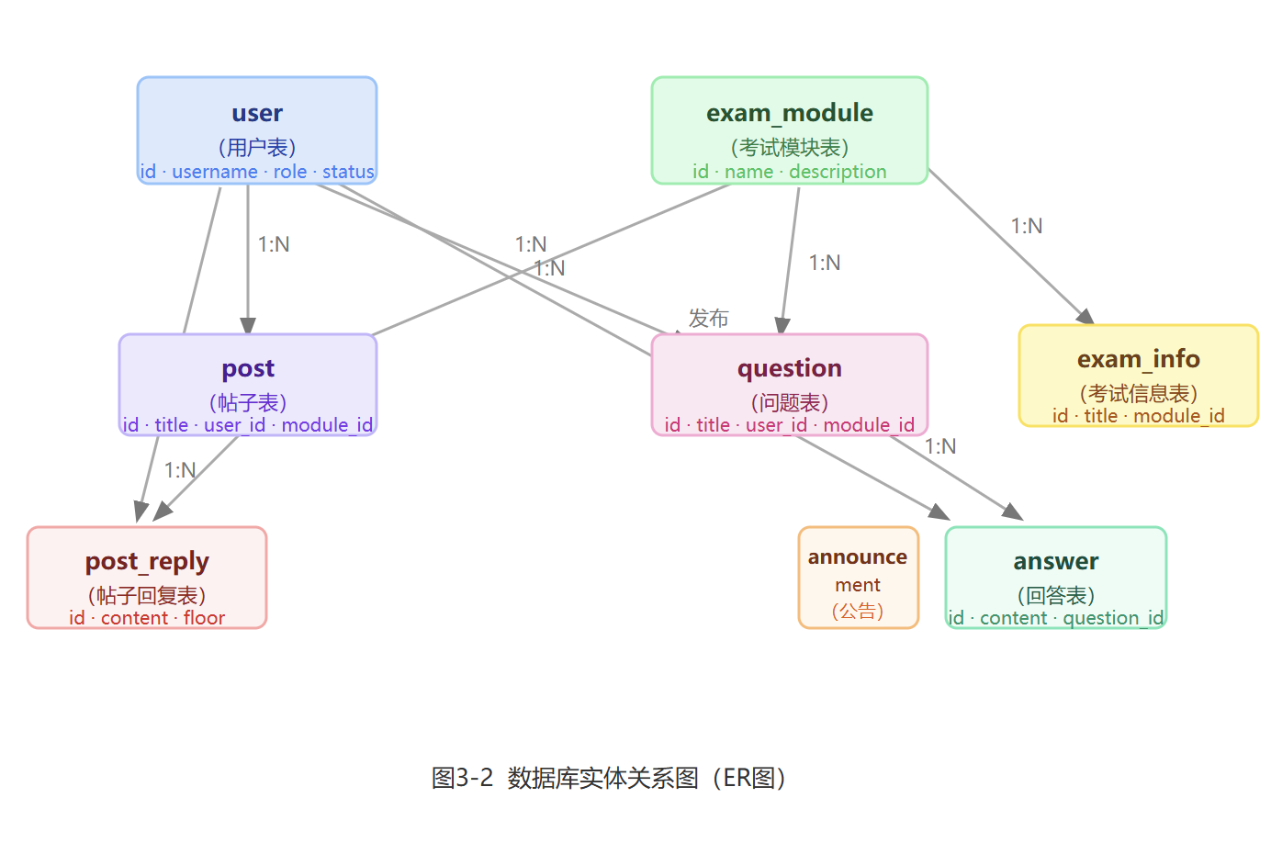图3-2 数据库实体关系图（ER图）
用户与帖子、问题、回答、帖子回复之间分别构成一对多关系，体现“一个用户可发布多条内容”；考试模块与帖子、问题、考试信息之间构成一对多关系，体现“一个考试方向下存在多类内容”；问题与回答之间构成一对多关系，体现“一问多答”的交流模式；帖子与帖子回复之间构成一对多关系，体现连续讨论链条。公告则由管理员发布，与用户之间形成管理员发布关系。
在概念设计中，还需要考虑实体字段的业务含义。用户实体除了基础的用户名和密码外，还需包含昵称、邮箱、角色、状态等属性，用于支持权限区分和后台管理；帖子与问题实体均需要保存标题、内容、所属模块、创建时间等字段，以支持列表展示与详情查询；帖子回复实体除内容外还需保存楼层号，用于保证讨论顺序可视化；考试信息实体需包含考试时间和报名链接，以突出其结构化服务属性。通过这些设计，系统的数据库模型既覆盖当前业务需要，也保留了适度扩展空间。
3.4.2 逻辑结构设计
在逻辑结构层面，系统数据库采用关系模型组织数据。用户表以自增主键作为唯一标识，并通过role字段区分普通用户和管理员，通过status字段表示账号是否启用；考试模块表保存各考试方向的名称、描述、图标和排序字段；帖子表通过user_id和module_id外键分别关联用户表和考试模块表；问题表采用与帖子表类似的关联方式；回答表通过question_id和user_id关联问题与用户；帖子回复表通过post_id和user_id关联帖子与用户；公告表通过admin_id关联发布管理员；考试信息表通过module_id关联所属考试模块。该逻辑结构基本遵循第三范式思想，减少了不必要的数据冗余。
在逻辑结构设计中，还需考虑查询效率与后续维护需求。帖子、问题和回答等高频内容表均设置了关联字段索引，有助于按用户、按模块和按问题进行快速检索。结合项目实际，帖子和问题列表接口均支持关键字模糊查询，因此标题字段在业务层面具备较高检索价值。虽然本系统尚未引入全文检索引擎，但通过结构化数据组织与条件查询已经能够满足毕业设计原型系统的常规需要。
3.4.3 物理结构设计
物理结构设计主要体现为数据库表结构、字段类型、默认值、主外键约束和字符集配置等。系统数据库统一采用utf8mb4字符集，以避免中文和特殊符号在存储与导入过程中出现乱码问题。对于标题、用户名等长度可控字段，采用varchar类型进行存储；对于帖子内容、公告内容和考试信息内容等文本较长字段，采用text类型进行存储；对于角色、状态和置顶标记等离散值字段，采用tinyint进行存储；对于创建时间和更新时间，采用datetime类型并结合自动填充策略进行维护。该物理设计兼顾了表达能力、可读性和后续扩展可能。
此外，系统在初始化脚本中同时给出了基础模块数据、管理员账号和多类测试数据，包括测试用户、考试信息、帖子、问题、回答和公告等。测试数据不仅支撑系统联调与页面展示，也为论文中的功能说明与测试分析提供了更贴近真实场景的素材。通过基础数据和内容数据的分层组织，系统能够在不修改核心表结构的情况下快速完成不同阶段的数据初始化和环境恢复。
3.4.4 关键数据流设计
在数据库设计完成后，还需要从数据流角度理解系统运行机制。以登录流程为例，前端提交用户名和密码后，后端从用户表读取对应记录，完成密码哈希校验与状态判断后生成令牌，再由前端保存至本地存储。这一流程中，数据库承担了身份基础数据的提供者角色，而令牌则承担跨请求身份传递角色。再以帖子发布流程为例，用户在前端提交模块编号、标题和正文后，后端将当前用户编号与帖子数据一起写入帖子表，后续列表页再通过帖子表、用户表和模块表的关联查询补全作者名称和模块名称。由此可见，系统中的很多展示数据并非单表即可完整得到，而是依赖多表之间的组合和服务层封装。
问答与帖子回复流程则更能体现数据流的层次性。问题创建后进入问题表，回答创建后进入回答表，问题列表页需要额外统计回答数量；帖子回复创建时，需要先读取当前帖子已有最大楼层，再写入下一楼层记录。公告展示和考试信息展示虽然结构更简单，但后台修改后会立即影响前端首页和模块详情页的展示结果。通过关键数据流设计分析，可以更清楚地看到系统中“前端输入-后端校验-数据库存储-服务层封装-页面展示”的完整链条。
3.4.5 测试数据设计思路
毕业设计系统若缺乏合理测试数据，很难在演示与论文说明中体现实际业务价值。因此，本项目在初始化脚本之外，专门准备了用户、帖子、问题、回答、公告和考试信息等多组测试数据。测试用户覆盖普通用户与管理员两类角色；考试模块覆盖七个典型考证方向；帖子和问题分别覆盖经验分享型内容与求助型内容；回答与公告则用于验证详情页、后台管理和首页展示逻辑。这样的数据设计不仅方便测试，也提高了系统展示时的真实感。
更重要的是，测试数据内容本身贴合高校学生常见备考场景，例如国考备考、考研政治准备、四级听力、雅思写作和计算机二级Python等主题。这样一来，系统演示时不再只是展示空洞的“增删改查”，而能够更自然地呈现出平台面向真实用户需求的样貌。对论文而言，这种数据设计也为功能分析、页面说明和测试结论提供了更有说服力的支撑。
3.5 安全与权限设计
系统安全设计主要围绕身份认证、权限控制和数据保护三方面展开。身份认证方面，用户通过登录接口提交用户名和密码，后端在校验通过后签发包含用户编号、用户名和角色信息的JWT令牌。客户端在后续请求中将令牌放入Authorization请求头，以此实现无状态认证。相比传统会话方式，JWT更适合前后端分离项目的接口通信场景，也更便于后续跨端复用。
权限控制方面，系统采用双层拦截思路。第一层是JWT拦截器，对除少量公开接口外的其他接口进行登录校验，并在校验成功后将userId和role写入请求上下文；第二层是管理员拦截器，仅对后台接口生效，用于判断当前登录用户是否具有管理员角色。通过这一方式，系统清晰区分了“公开访问”“登录后访问”和“管理员访问”三种权限边界。数据保护方面，系统采用BCrypt对密码进行不可逆加密存储，降低明文密码泄露风险，并通过统一异常输出避免向客户端暴露过多内部实现细节。
除认证授权外，系统还在接口输入与页面交互层面体现出基础安全策略。首先，涉及新增和修改的数据输入均通过DTO或表单模型进行接收，并结合前端校验与后端参数判断减少空值、超长值和非法状态进入数据库的概率。其次，系统将当前登录用户身份统一交由后端从令牌中解析，而不是依赖前端直接传递用户编号，这使得“冒充其他用户发帖、提问或回答”的风险明显降低。再次，管理员能力被严格限定在后台接口范围内，普通用户即使知道某些接口路径，也无法在角色校验层通过验证。对于一个面向校园场景的轻量级平台而言，这种“以最少复杂度获得足够清晰边界”的设计是较为务实的选择。
从数据库与运行安全角度看，系统还体现出一定的完整性保护意识。例如核心业务表均采用自增主键并结合模块编号、用户编号等关联字段组织数据，使帖子、问题、回答和回复之间的归属关系能够稳定追踪；时间字段自动维护保证了数据变化顺序可审计；初始化脚本则使测试环境和演示环境可以被快速恢复，减少了因误操作导致数据状态不可控的问题。虽然项目尚未进一步引入审计日志、验证码、防刷限流和细粒度操作追踪等机制，但其现有安全与权限设计已经能够覆盖毕业设计原型系统的大多数核心风险点。
3.6 接口设计原则
为保证前后端协作效率，系统接口遵循统一性、明确性和可扩展性原则。统一性体现在所有接口均通过Result结构返回code、message和data字段，前端只需在统一拦截器中根据状态进行处理。明确性体现在接口路径和方法设计尽量反映业务含义，例如用户登录使用POST请求，帖子详情使用按编号查询的GET请求，管理员模块维护采用带资源标识的增删改查接口。可扩展性体现在分页参数、关键字参数和模块筛选参数的统一组织方式，使接口在数据规模增加时仍可通过参数扩展完成功能演进。
通过接口规范化设计，前端页面在开发时可将接口视为稳定的数据来源，后端也能够围绕统一的数据结构维护业务逻辑。这种组织方式虽然看似基础，但对于毕业设计项目而言非常关键，因为它直接决定了系统是否具备工程化可维护性，而不仅仅是“能够跑起来”的演示程序。
3.6.1 公开接口设计说明
系统中的公开接口主要服务于未登录用户的基础浏览行为，包括模块列表、考试信息列表、帖子列表、帖子详情、问题列表、问题详情、回答列表和公告列表等。这类接口的设计重点在于返回结构稳定、参数简单明确以及尽量避免暴露不必要内部信息。例如模块列表接口只返回模块本身的描述性字段，帖子和问题详情接口则通过编号进行读取，以便前端页面在无需登录的情况下也能形成完整的内容访问路径。公开接口的存在使平台具备天然的内容触达能力，用户无需先注册再了解系统价值。
3.6.2 受保护接口设计说明
受保护接口主要涉及身份相关和数据写入相关操作，如获取个人资料、修改密码、创建帖子、创建问题、发布回答、发布帖子回复以及各类管理员后台接口。这类接口设计时既要保证参数完整，也要尽量减少由前端直接传递用户身份数据的需求，因此系统统一通过JWT解析出的userId作为后端业务处理依据，而不是允许前端任意指定用户编号。这样既简化了前端调用方式，也降低了伪造身份的风险。管理员接口进一步根据角色进行限制，使得系统在设计层面实现了较清晰的访问分级。
3.7 本章小结
本章围绕系统总体方案，对架构模式、技术路线、功能模块、数据库设计、安全策略和接口原则进行了较为系统的说明。通过上述设计，可以看出本系统已经形成从界面层、业务层到数据层较为完整的结构规划，并针对认证授权、数据建模和接口协同等关键问题给出了明确方案，为后续详细实现提供了可执行基础。

第4章 系统详细实现
4.1 后端基础架构实现
4.1.1 统一响应与异常处理实现
为了降低前后端协作复杂度，系统在后端实现中首先建立了统一响应机制。Result类以泛型形式封装code、message和data三个字段，并通过success和error等静态方法快速构造标准响应对象。这样做的直接收益在于：无论用户登录、帖子查询还是后台管理接口，其响应结构都保持一致，前端无需针对每个接口单独编写不同的数据解析逻辑。对于毕业设计项目而言，这种统一响应方式不仅提高了代码可读性，也有助于在测试和排错阶段快速判断接口状态。
在异常处理层面，系统定义了BusinessException用于表达业务错误，例如“用户名已存在”“帖子不存在”“无管理员权限”等场景。虽然当前项目的异常处理实现相对轻量，但通过业务异常编码和消息文本的分离，已经能够覆盖常见业务失败路径。与直接抛出系统异常相比，这种方式使后端错误语义更贴近业务本身，也便于前端在页面上给出更友好的反馈提示。
4.1.2 JWT认证与拦截器实现
认证模块是系统后端实现的核心基础之一。JwtUtil组件负责令牌生成、解析和有效期校验。用户登录成功后，系统将用户编号作为主体信息写入令牌，同时附带用户名和角色信息，并根据配置设置过期时间。在后续请求中，JwtInterceptor从Authorization头读取Bearer令牌，校验其合法性与时效性，若校验通过则将userId和role写入请求属性，供后续控制器和管理员拦截器使用。若校验失败，则直接返回401状态和统一格式的错误信息。
管理员权限控制由AdminInterceptor完成。该拦截器在JWT校验之后执行，读取请求属性中的role字段，并判断是否为管理员角色。若当前访问的是/api/admin前缀接口且用户角色不为管理员，则返回403错误。通过这种分工，系统将“是否登录”和“是否具备管理员权限”两个问题清晰拆分，有利于后续维护和问题定位，也体现了分层鉴权思想在实际项目中的应用。
4.1.3 数据访问与公共配置实现
数据访问层基于MyBatis-Plus构建。项目中的UserMapper、PostMapper、QuestionMapper、AnswerMapper、AnnouncementMapper等接口均继承BaseMapper，从而获得基础的增删改查能力，减少了手写SQL的重复工作。对于分页场景，系统在MybatisPlusConfig中注册PaginationInnerInterceptor，使帖子列表、问题列表和公告列表等接口能够直接基于Page对象完成分页查询。结合LambdaQueryWrapper，可以较为简洁地组织按模块筛选、按标题模糊检索和按时间排序等业务条件。
项目还通过配置类完成跨域设置、分页插件注册和拦截器挂载，从而形成较为完整的公共基础设施。跨域配置确保前端开发服务器与后端接口在开发期能够稳定通信；分页插件保证高频列表接口具备扩展能力；拦截器挂载则将安全控制从控制器中解耦出来。虽然这些配置本身不直接表现为用户可见功能，但它们共同决定了系统是否具备工程化运行能力。
4.1.4 自动填充与时间字段维护实现
在实际业务开发中，创建时间和更新时间属于典型的公共字段。如果每个控制器或服务层都手动为这些字段赋值，不仅会带来大量重复代码，也容易在更新场景下遗漏。项目中通过MyMetaObjectHandler实现自动填充，在插入数据时自动写入createTime与updateTime，在更新数据时自动刷新updateTime。配合实体类中的FieldFill标记，系统能够在用户注册、帖子发布、公告修改等多个业务场景中统一维护时间字段。
这一设计虽然属于工程细节，但对系统的一致性非常重要。时间字段不仅用于列表排序、详情展示和后台审计，也直接影响测试中对数据变化顺序的观察。如果没有自动填充机制，很多页面将无法正确显示发布时间或更新时间，系统的业务可读性也会下降。因此，将时间字段维护抽象为公共配置，是本项目在可维护性方面的重要实现细节。
4.2 用户与权限模块实现
用户登录是系统最核心的权限入口，其完整调用链如图4-1所示，前端、拦截器、控制器、服务层与数据库各司其职，共同完成身份校验与令牌签发。
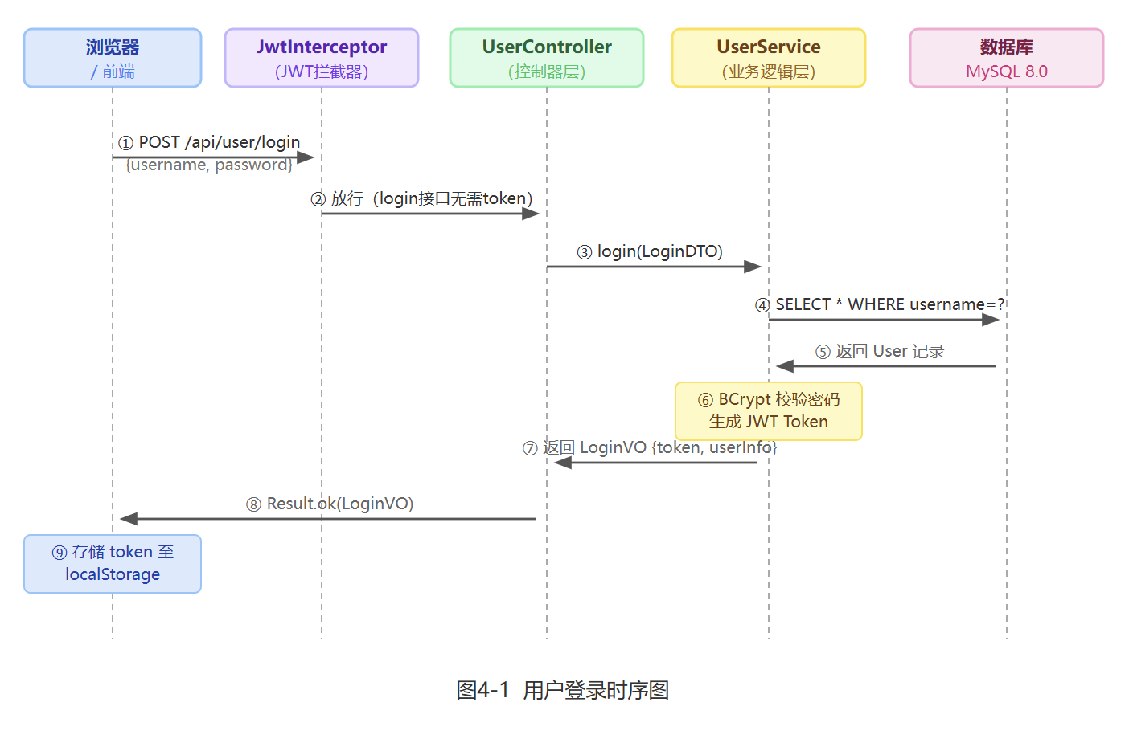
图4-1 用户登录时序图
用户模块由UserController、UserService和UserServiceImpl等组成。注册接口接收RegisterDTO对象，在服务层先通过用户名查询判断是否重复，再使用BCryptPasswordEncoder对密码进行加密，最后写入用户表。登录接口根据用户名查询用户记录，校验密码哈希和账号状态，若通过则调用JwtUtil签发令牌，并将令牌与用户信息一并封装为LoginVO返回前端。该设计体现了控制器负责接收参数、服务层负责业务判断、工具类负责通用能力的分层思想。
个人中心相关功能同样围绕用户身份展开。后端通过请求属性读取当前userId，然后完成个人资料查询、资料更新和密码修改等操作。密码修改接口在更新前会再次校验旧密码是否正确，以避免无效更新和恶意修改。前端个人中心页面则通过标签页区分“修改资料”和“修改密码”两种操作，使用户管理体验更符合常见Web产品习惯。虽然当前前端主要开放昵称维护功能，但后端数据结构已经为邮箱与头像等字段预留了扩展空间。
在前端状态管理实现中，Pinia中的user仓库负责保存token和user对象，并通过计算属性衍生出isLoggedIn、isAdmin和nickname等状态。登录成功后，系统将令牌和用户信息同时写入localStorage，以保证浏览器刷新后仍能保留登录态；退出登录时则清除本地存储中的相关数据。这样的实现虽然简单，但对于中小型前后端分离项目而言已经足够有效，既减少了页面重复获取身份信息的开销，也使权限判断逻辑集中而清晰。
请求工具request.js则进一步强化了权限模块与页面逻辑之间的连接。它在请求发出前自动注入Bearer令牌，在响应阶段统一处理401未登录、403无权限以及其他服务器错误，从而避免各页面组件重复编写网络异常分支。对于论文写作来说，这一部分实现说明系统不仅在业务接口层面考虑了权限控制，也在前端工程组织层面考虑了认证状态对页面交互的影响。
4.3 内容模块实现
4.3.1 考试模块、考试信息与公告实现
考试模块是整个系统内容组织的一级入口。前端首页从模块列表接口加载全部考试模块，并以卡片形式展示，用户点击后进入模块详情页。模块详情页再通过考试信息接口获取当前模块下的具体考试内容。后端考试信息表保存标题、正文、考试时间和报名链接等字段，使这部分内容更偏向结构化信息服务，而不是普通社区讨论。该设计使平台既能展示“什么时候考、去哪里报名”这类确定性内容，也能在同一模块下承载交流讨论。
公告模块则用于维护平台级通知，如考试日历提醒、发帖规范和系统维护通知等。公告列表按置顶状态和创建时间排序，保证重要通知优先展示。首页通过轮播方式展示最近公告，详情页展示公告全文，后台则提供公告新增、修改和删除功能。公告模块的加入，使系统从单纯内容社区进一步升级为具备运营通知能力的平台型系统。
4.3.2 帖子模块实现
帖子模块是普通用户开展经验交流的主要场所。后端在PostServiceImpl中实现帖子分页列表、帖子详情、创建、修改和删除逻辑。列表查询时可以按moduleId筛选，也可以按标题进行关键字模糊匹配，并统一按创建时间倒序排列。帖子详情接口在返回内容前会对浏览量字段加一，体现了基础互动数据统计能力。为了生成更丰富的展示数据，服务层在转换为PostVO时还会补充作者昵称和模块名称，降低前端页面的二次处理成本。
前端模块详情页通过标签页中的“帖子讨论”区域展示当前模块下的帖子列表，并提供关键字搜索和发帖入口。帖子详情页负责显示帖子标题、作者、发布时间、所属模块和正文内容，同时为作者提供编辑与删除按钮。整体上，帖子模块更适合承载经验帖、攻略帖、资料分享帖和综合讨论帖，这一定位与问答模块的“聚焦问题”形成互补。二者并存，使平台内容生态更贴近学生真实交流习惯。
4.3.3 问答模块实现
问答模块围绕“一个问题，多人回答”的知识协作模式展开。后端QuestionServiceImpl实现问题列表、问题详情、创建和删除逻辑，列表支持模块筛选与关键字检索，并在QuestionVO中补充作者名称、模块名称和回答数量。回答模块则由AnswerServiceImpl负责实现回答列表、创建和删除逻辑。对于问题删除操作，系统会先删除该问题下所有回答，再删除问题本身，以保持数据库中的引用关系一致。
前端模块详情页中的“问答区”用于展示当前模块下的全部问题，问题详情页则负责集中展示问题正文、回答列表和回答输入框。对于用户而言，这种设计比在帖子评论中追踪答案更直接，因为回答都围绕同一问题组织，信息噪声更少。对于系统而言，问答模块沉淀下来的内容也更容易围绕标题进行检索，因此适合形成长期可复用的问题知识库。
4.3.4 帖子楼层回复模块实现
为了增强帖子讨论的连续性，系统在帖子模块之外单独设计了帖子回复模块。其后端实体为PostReply，对应字段包括postId、userId、content、floor和createTime。其中floor字段用于表示楼层号，是该模块区别于普通评论列表的关键特征。服务层在创建回复时，先按帖子编号查询当前帖子最大楼层记录，再将新回复楼层设置为“最大楼层+1”，若该帖子尚无回复则默认从1楼开始。通过这一策略，可以保证同一帖子内回复顺序明确、展示连续。
前端帖子详情页在正文下方展示回复区和回复输入框，用户登录后即可提交回复。回复列表按楼层升序展示，并在每条回复右上角标出“#N楼”，提高了阅读条理性。楼层回复功能的加入，使帖子讨论不再只是静态内容阅读，而是可以形成层层递进的交流链条，这对经验分享类帖子尤为重要。相较于单纯的问题与回答结构，帖子楼层回复更适合承载开放性讨论，是系统互动性的重要补充。
4.3.5 后台考试信息维护流程实现
考试信息模块虽然在前台表现为静态内容展示，但其后台维护流程实际上非常关键。管理员在模块管理页面中选定某一考试模块后，可以继续查看该模块下已有考试信息，并通过弹窗表单新增、编辑或删除具体信息。后端ExamInfoServiceImpl负责按模块分页查询考试信息，并完成增删改操作。由于考试时间、报名链接和考试说明往往具有时效性，这一流程确保平台能够及时更新信息，而不必重新部署整个系统。
从实现角度看，考试信息维护功能体现了“结构化内容”和“社区内容”的差异。帖子和问题更多依赖用户自主产生，而考试信息更强调管理员维护和字段规范。将这两类内容分开建模和分开管理，可以避免系统在展示和治理时出现语义混乱。这也是本文系统在内容组织层面较为重要的一项设计选择。
4.4 前端页面与交互实现
4.4.1 路由、布局与状态管理实现
前端整体采用路由驱动模式构建。根路径下使用用户端布局，包含首页、模块详情、帖子详情、问题详情、个人中心和公告详情等页面；/admin前缀下使用管理端布局，包含用户管理、帖子管理、问答管理、公告管理和模块管理等后台页面。通过在路由配置中设置requireAuth和requireAdmin元信息，系统能够在全局前置守卫中完成登录校验和管理员校验，使权限控制不仅体现在后端，也体现在前端页面跳转层面。
状态管理方面，系统使用Pinia保存用户登录状态、用户信息和权限判断结果。请求封装方面，Axios实例统一处理令牌注入、401未登录、403无权限以及一般错误提示，从而将网络层公共逻辑从页面组件中剥离出来。通过布局、路由和状态管理的配合，前端形成了较为清晰的工程组织结构，页面组件只需要关注各自的展示与交互逻辑即可。
4.4.2 首页与模块详情页实现
首页承担系统入口和平台定位展示职责。页面顶部通过横幅区域说明系统服务对象与主要价值，下方展示公告轮播和考试模块入口。模块入口采用卡片化设计，不同模块配以不同图标和渐变背景，使学生在首次进入系统时能够快速建立对平台内容结构的整体认知。公告区域则采用轮播展示最近通知，提高关键消息的可见性。整体上，首页以“信息入口清晰、功能定位明确”为主要目标。
模块详情页则是普通用户最核心的业务页面之一。该页面通过标签页将考试信息、帖子讨论和问答区整合在同一界面中，使用户围绕一个考试主题能够完成从信息浏览到互动交流的一体化操作。页面还为帖子和问题提供关键字搜索框，并支持登录后直接跳转到发帖或提问页面。这种设计降低了用户在不同页面间来回切换的成本，较好契合了“按考试模块组织业务内容”的系统设计思路。
4.4.3 帖子详情、问题详情与交互页面实现
帖子详情页侧重内容阅读与楼层回复。页面上部展示帖子标题、作者、发布时间和所属模块，下部依次展示正文、操作按钮、回复列表和回复输入区域。作者本人可以看到编辑和删除按钮，其他登录用户则可直接参与回复。问题详情页侧重围绕问题的集中回答，页面组织方式与帖子详情类似，但回复区替换为回答区，并在删除问题时一并清理关联回答。两类详情页分别服务于开放讨论与聚焦答疑两种内容形态。
此外，系统还实现了登录页、注册页、公告详情页、帖子编辑页、问题编辑页和个人中心页等功能页面。登录与注册页以表单校验和跳转流程为主；编辑页负责发帖和提问的数据录入；个人中心页聚焦于账号信息维护。虽然这些页面在复杂度上不如模块详情页和后台管理页，但它们构成了完整的业务闭环，保证用户从进入平台到参与互动再到账号维护都具备明确入口。
4.4.4 后台管理页面实现
后台管理页面采用典型的表格加表单模式实现。用户管理页支持分页查看用户，提供搜索、密码重置和状态维护等功能；帖子管理页支持搜索、编辑和删除；问答管理页支持对问题进行集中查看与删除；公告管理页支持发布、编辑和删除公告；模块管理页则同时承担考试模块维护和考试信息维护两类职责。由于后台操作以效率和准确性为优先目标，因此页面设计上更强调数据列表、筛选条件和操作反馈，而不是复杂的视觉装饰。
前端后台页面与后端管理员接口一一对应，基本形成了完整的增删改查流程。通过这些页面，系统不但能够展示普通用户使用成果，也能体现管理员在平台运营中的作用，使毕业设计项目在功能层面具备“前台业务使用+后台治理维护”的完整形态。
4.4.5 表单校验与交互反馈设计
为了提升用户体验，系统在多个页面中实现了基于Element Plus的表单校验与消息反馈机制。注册页对用户名长度、字符组成和密码确认进行校验；登录页对用户名和密码必填项进行校验；帖子编辑页、问题编辑页、后台公告发布页和后台模块维护页都对标题、内容和模块选择等关键字段进行限制。通过表单级校验，系统能够在请求发送前尽早阻止无效输入，提高交互效率。
在操作反馈方面，系统广泛使用成功提示、警告提示、删除确认弹窗和异常消息提示。例如删除帖子、删除问题、删除公告和删除回复等危险操作，均通过确认对话框提醒用户；登录过期时，前端统一清理本地状态并跳转登录页；普通用户尝试访问后台时会立即回到首页或收到权限提示。虽然这些交互细节不属于复杂算法或核心业务规则，但它们对系统整体可用性和答辩展示效果有重要影响。
4.5 关键问题与解决方案
在系统实现过程中，首先遇到的问题是中文数据导入与显示的一致性问题。若数据库字符集和导入方式设置不统一，中文内容容易出现乱码。为解决该问题，系统统一将数据库字符集设置为utf8mb4，并采用脚本方式初始化表结构与测试数据，减少因编码环境差异导致的异常。通过这一处理，考试信息、帖子正文和公告内容等中文文本在数据库和页面中均能保持正常显示。
第二个关键问题是问答提交时前后端请求体结构的一致性。当前系统的回答接口后端要求接收AnswerDTO对象，因此前端必须以对象形式提交questionId和content字段。若请求参数组织错误，容易出现内容类型不匹配或字段为空等问题。通过规范前端请求封装和后端DTO设计，系统最终完成了回答创建功能的稳定联调。这一问题说明在前后端分离项目中，接口契约的一致性比单纯的编码速度更重要。
第三个关键问题是帖子互动深度不足。若帖子仅支持正文展示而不支持后续回复，平台的社区氛围和经验沉淀能力都会受到限制。为此，系统新增了帖子回复实体、接口和前端展示逻辑，并通过楼层号机制提高讨论的可读性。第四个关键问题是内容定位效率。随着帖子和问题数量增加，用户若只能按时间顺序浏览，将难以快速找到目标内容。系统因此在帖子和问题列表中增加关键字检索能力，并在后端通过like条件完成标题模糊查询，从而显著改善了查找体验。
4.6 本章小结
本章结合项目实际代码，对系统后端基础设施、用户模块、内容模块以及前端页面实现进行了详细说明，并对系统开发中的关键问题及其解决方案进行了总结。从实现结果看，系统已经具备较为完整的业务功能和较清晰的工程结构，能够支撑后续测试验证与论文总结工作。

第5章 系统测试与结果分析
5.1 测试环境与测试策略
系统测试在开发环境下进行，前端运行于Vite开发服务器，后端运行于Spring Boot应用环境，数据库使用MySQL。测试对象覆盖普通用户端、管理员后台和核心接口。考虑到本项目为毕业设计原型系统，测试方法以功能测试、接口联调测试和权限测试为主，辅以页面操作检查和异常输入验证。测试目标并非构建复杂自动化测试体系，而是确保关键业务流程完整、接口返回正确、权限边界清晰、页面交互基本稳定。
为了提升测试的真实性，项目准备了较为完整的测试数据，包括一个管理员账号、多个普通用户账号、七个考试模块、若干考试信息、帖子、问题、回答和公告数据。这些数据使首页、模块详情页、帖子详情页和后台管理页都能呈现接近真实使用场景的效果，也使测试分析不再停留于空页面和单条记录的简单验证。测试过程中重点关注以下问题：公开接口是否无需登录即可访问，登录接口是否能正确签发令牌，普通用户是否能正常完成发帖提问和回答，管理员是否能进入后台并执行管理操作，异常路径是否能返回可理解的错误提示。
5.2 功能测试
5.2.1 用户端功能测试
用户端功能测试首先覆盖注册登录流程。测试结果表明，用户提交合法用户名和密码后能够完成注册，重复用户名会得到明确提示；登录成功后前端可正确存储令牌并跳转至目标页面；未登录状态访问受保护页面时会被重定向至登录页。个人中心中的昵称修改和密码修改功能能够正常工作，密码修改后重新登录可以验证新密码生效，说明用户模块基本满足预期。
在模块浏览与内容互动流程中，用户可以从首页进入任意考试模块，查看该模块下的考试信息、帖子列表和问题列表。帖子创建、帖子编辑、帖子删除、问题创建、回答提交和帖子回复等操作在正常输入场景下均可成功执行。帖子详情页和问题详情页能够正确展示关联内容，列表页分页参数和关键字检索功能也能正常生效。由此可见，系统用户端已具备较完整的业务闭环。
5.2.2 管理端功能测试
管理端测试主要验证后台页面加载、接口权限和内容维护能力。测试结果显示，管理员登录后能够正常进入后台布局，并依次访问用户管理、帖子管理、问答管理、公告管理和模块管理页面。用户管理中可以查看分页用户列表并进行密码重置与状态调整；帖子管理中可以按标题搜索帖子并完成编辑、删除；问答管理中可以查看问题列表并删除问题；公告管理中可以新增、修改和删除公告；模块管理中可以维护考试模块以及对应考试信息。整体来看，后台治理能力已满足毕业设计原型系统的目标要求。
需要说明的是，管理端的存在并不只是为了展示“多一个后台页面”，更重要的是验证系统是否具备平台治理意识。通过后台功能的测试可以发现，系统不仅能支持用户产生内容，也能够对内容进行必要维护与调整，这对任何面向真实使用场景的社区型平台而言都非常关键。
5.2.3 接口与权限测试
接口测试重点验证统一响应结构和状态语义。测试结果表明，系统主要接口均返回包含code、message和data字段的统一结构，前端可以在请求拦截器和响应拦截器中进行统一处理，说明接口设计具备较高一致性。对于列表型接口，page和size参数能够控制分页结果；对于帖子和问题列表，keyword参数可以实现标题模糊查询；对于详情接口，可根据编号稳定返回对应数据。
权限测试则重点验证未登录访问和越权访问场景。测试发现，普通用户可以访问公开接口，但当其访问个人中心、发帖、提问、回答和后台接口时，系统会根据登录状态和角色信息作出限制。未携带或携带无效令牌的请求会返回401；普通用户访问管理员接口会返回403；后台页面前端路由守卫也会阻止非管理员直接进入后台。以上结果表明，系统权限边界划分基本明确，能够满足原型系统的基础安全要求。
5.2.4 典型测试用例分析
为了更直观地验证系统关键业务是否成立，本文选取若干典型测试用例进行分析。用例一为“普通用户注册并登录后在考研模块发帖”。测试步骤包括注册新账号、登录、进入考研模块、填写帖子标题与内容并提交。预期结果是帖子成功写入数据库、前端提示发帖成功、模块详情页帖子列表出现新记录。测试结果与预期一致。用例二为“用户A提问，用户B回答”。测试步骤包括用户A在四级模块发布问题，用户B登录后进入该问题详情页提交回答。预期结果是问题详情页回答数量增加、回答列表按时间顺序展示新内容。测试结果同样符合预期。
用例三为“未登录用户尝试发帖”。测试步骤为游客直接访问发帖入口或点击模块详情页中的互动按钮。预期结果是页面跳转至登录页或提示需要登录。测试结果符合预期，说明前端路由守卫与后端鉴权逻辑形成了有效配合。用例四为“普通用户尝试访问管理员后台”。预期结果为前端路由阻止进入，或接口返回403错误。测试结果表明，普通用户无法正常操作后台资源。用例五为“管理员发布公告并前台同步可见”。测试步骤为管理员在后台公告管理页新增一条公告，随后在首页公告区查看是否展示。测试结果为前台可以正确显示新公告，证明后台治理动作能够被前台页面及时感知。
5.3 测试结果分析
综合测试结果可以看出，本系统在基础功能完整性方面表现较好。普通用户的主要业务操作均能闭环完成，管理员后台具备基本治理能力，接口返回结构统一，页面之间跳转逻辑清晰，整体交互流程符合预期。在开发环境下，页面加载速度和接口响应速度均保持在可接受范围内，没有出现明显的阻塞现象或大规模异常。同时，由于系统结构清晰、模块划分明确，测试中出现的问题通常可以较快定位到对应控制器、服务层或前端页面。
从测试数据覆盖情况看，系统已具备较为丰富的业务样本。当前测试数据包含多个普通用户账号、七类考试模块、若干考试信息、十余条帖子、多个问题与对应回答以及多条公告内容，这使得首页、模块详情页、详情页和后台表格均能在真实感较强的前提下进行展示和验证。数据覆盖的丰富性使测试结论不再停留在简单的“能否新增一条记录”，而是能够更深入地观察分页、排序、关键字搜索和跨页面数据同步等行为是否稳定。
从工程质量角度分析，系统当前仍属于原型性质，实现重点在于功能可用和结构完整，而非高并发性能优化或复杂自动化测试建设。因此，虽然系统已经能够支持典型使用流程，但在日志监控、接口限流、复杂异常恢复、自动化回归测试等方面仍有提升空间。不过，对于毕业设计的目标而言，当前测试结果已经能够证明系统设计方案具有可实施性，功能实现具有可验证性，整体工程方案是成立的。
进一步从用户体验角度分析，系统的测试结果说明其页面组织方式与业务模型之间具备较强一致性。首页负责聚合入口，模块详情页负责聚合同一考试方向下的多类内容，帖子与问题详情页分别承载开放讨论与集中问答，这种层次化组织使用户在浏览过程中不容易迷失方向。测试过程中，用户通常能够在较短路径内完成“发现模块-查看信息-参与互动”的闭环，说明前端路由、组件划分和后端数据接口之间具有较好的匹配关系。这一点对于校园类服务系统尤其重要，因为目标用户往往更重视操作直观性而非复杂功能堆叠。
从后台治理角度分析，系统测试也验证了管理端并非形式化存在，而确实能够对平台状态产生有效影响。管理员对公告、模块、帖子、问题和用户的操作，可以直接反映到前台展示结果、用户登录状态和模块内容结构中，说明前台使用场景与后台治理场景已经形成联动。换言之，本系统的测试结果不仅证明了单个页面或单个接口可用，更证明了“前台业务运行”和“后台治理维护”两套机制可以在同一平台中协同工作。这种协同能力，是判断一个毕业设计系统是否具备平台雏形的重要标准。
5.4 存在不足
本系统目前主要存在以下不足。第一，测试方式以手动测试和联调验证为主，尚未建立完整的自动化测试体系，后续迭代时回归成本较高。第二，内容检索仍以标题模糊查询为主，尚未实现基于正文、标签或用户行为的更深层搜索与推荐能力。第三，系统目前对学习过程的支持仍偏弱，尚未提供学习计划、目标管理、进度打卡和资料收藏等功能。第四，帖子回复模块虽然提高了讨论深度，但在更细粒度的通知提醒和消息反馈方面仍未完善。第五，移动端适配仍停留在基础层面，若要面向真实校园用户长期使用，还需要针对移动端交互进行更细致优化。
这些不足一方面说明系统还有继续发展的空间，另一方面也表明毕业设计原型系统在功能边界控制上的取舍是合理的。系统优先完成了信息服务、讨论互动和后台治理三条主线，在有限周期内保证了核心价值落地，这也是面向课程与毕业设计场景时较为现实的工程选择。
除了功能层面的不足外，系统在产品化细节上也还有提升余地。例如目前模块分类主要依据考试类型进行静态划分，尚未根据用户年级、专业背景或备考阶段提供更细粒度入口；部分页面虽然已经具备良好可用性，但在视觉层次、信息密度和移动端触控体验上仍可继续优化；后台管理虽能完成核心治理动作，但在批量操作、条件筛选组合和操作日志追踪等方面仍不够完善。这些问题并不影响系统作为毕业设计作品完成展示，但若未来希望将其发展为更成熟的校园服务平台，就需要在“工程可运行”之外进一步重视“产品可持续使用”的质量要求。
5.5 本章小结
本章从测试环境、测试策略、功能测试、权限测试和结果分析等方面，对高校学生考证服务系统进行了验证。测试结果表明，系统的主要业务流程能够正常运行，权限控制和接口规范基本符合设计预期。虽然系统在自动化测试和深层功能拓展方面仍有不足，但整体已经达到毕业设计要求中的“功能完整、结构清晰、可运行验证”的目标。

第6章 总结与展望
6.1 工作总结
本文围绕高校学生考证服务场景，完成了一套基于Web的高校学生考证服务系统的设计与实现。系统针对学生在备考过程中信息分散、交流困难和内容沉淀不足等问题，构建了以考试模块为组织基础、以考试信息服务和互动交流为核心、以后台管理为治理支撑的综合平台。通过前后端分离架构，本文较为完整地实现了用户注册登录、考试模块浏览、考试信息查看、帖子发布与管理、问题回答、公告通知和帖子楼层回复等功能，形成了面向普通用户与管理员双角色的业务闭环。
在实现过程中，本文不仅完成了代码层面的功能搭建，也对需求分析、架构设计、数据库建模、权限控制、接口规范和测试验证等软件工程环节进行了系统梳理。项目采用Vue3与Spring Boot等成熟技术栈，结合JWT、MyBatis-Plus和MySQL，实现了较好的开发效率与工程清晰度。通过测试验证可以确认，系统已经具备作为毕业设计作品展示和答辩说明的基础条件，也能够作为后续继续拓展的原型系统保留下来。
从毕业设计训练目标来看，本课题的完成过程也使我对完整软件项目的开发路径有了更系统的认识。与单纯实现某一个页面或某一个接口相比，一个能够支撑论文写作与答辩展示的系统，必须同时考虑需求来源是否真实、架构设计是否清晰、数据库模型是否合理、权限边界是否明确以及测试结论是否能够支撑设计主张。正是在不断联调、修正和补充文档的过程中，系统逐步从零散功能集合发展为结构相对完整的工程作品，这也是本文工作的重要实践价值所在。
6.2 展望
未来的改进方向可以从以下几方面展开。第一，在内容服务层面，可引入标签体系、全文检索和个性化推荐机制，使学生能够更快定位与自身考试方向和学习阶段相关的内容。第二，在学习支持层面，可增加学习计划管理、复习打卡、资料收藏和通知提醒功能，使系统从“信息交流平台”进一步发展为“学习支持平台”。第三，在系统质量层面，可补充自动化测试、接口文档生成、部署脚本和操作日志记录，提高系统交付质量和运维便利性。第四，在终端适配层面，可进一步优化移动端布局，或开发小程序与移动端版本，提高平台触达率和日常使用频率。
如果从更贴近校园应用的角度继续深化，本系统还可以向“阶段化陪伴式备考平台”演进。具体而言，系统可根据不同考试模块建立从报名提醒、资料整理、阶段复习到经验复盘的完整学习链路，为学生提供比当前“信息浏览+互动交流”更连续的服务。例如在考研模块中增加院校信息对比、复习计划拆分、阶段目标设置和进度提醒；在四六级或雅思模块中增加听力、阅读、写作等能力维度的训练记录与经验推荐。这样一来，平台价值将从单纯的信息聚合进一步延伸到学习过程支持。
此外，系统未来还可以探索数据分析与智能辅助方向。例如基于帖子、问题和回答数据统计不同考试模块的关注热度、常见问题分布和活跃时段，为管理员优化公告发布与内容治理策略提供参考；结合用户浏览记录和互动行为，为用户推荐更相关的考试信息和经验内容；在问答场景中，进一步加入问题相似性提示，减少重复提问并提高知识沉淀效率。虽然这些功能在当前毕业设计阶段尚不必全部实现，但它们为系统后续从“可运行原型”走向“可持续演进平台”提供了清晰的扩展方向。
从工程实施角度看，后续版本还应更加重视部署与运维能力建设。包括引入环境变量管理、分环境配置、数据库备份策略、日志分级输出以及更规范的异常监控机制，使系统不只适合课堂展示，也具备面向真实运行环境的基本条件。若未来将平台投入小范围试用，还可结合用户反馈迭代页面交互、优化搜索体验并调整模块分类逻辑，从而使产品设计更加贴近实际校园用户的使用习惯。
总体而言，高校学生考证服务系统并不是一个复杂到依赖高门槛算法的项目，但它具有清晰的业务场景、稳定的用户需求和较高的应用价值。本文的工作证明，围绕具体校园场景进行需求抽象、架构设计与工程实现，能够形成兼具实用性和学习价值的毕业设计成果。随着后续功能持续完善，该系统有望进一步演变为面向高校学生长期使用的轻量级考证信息与交流平台。
从应用价值层面看，本系统的意义并不仅限于完成一次课程任务。它将原本分散在公告栏、社交平台、经验帖和个人笔记中的考证信息重新组织到统一平台中，使学生能够围绕同一考试主题完成信息获取、经验阅读、问题交流和内容沉淀。这种面向具体校园需求的服务思路，具有较强的现实针对性，也说明毕业设计不一定要追求复杂技术堆叠，更重要的是围绕真实问题给出结构清晰、能够落地且便于持续扩展的解决方案。
同时，这一系统也体现出校园信息服务建设中“小切口解决真问题”的思路。对于多数学生而言，真正困扰他们的并不是缺少海量信息，而是缺少经过整理、便于查找、可以持续交流的可靠入口。本文系统以考试分类为主线，把分散内容重新组织起来，再通过互动区和后台维护机制保证内容能够持续更新，这种建设方式具有明确的现实意义，也为今后类似校园服务平台的设计提供了可借鉴的思路。
因此，本文工作的价值既体现在系统已经完成的功能实现上，也体现在围绕真实校园需求完成了较完整的分析、设计、实现与验证过程。这种从问题出发、再回到问题解决效果的实践路径，正是毕业设计训练所强调的重要能力。
其应用前景较为明确。

参考文献
[1]操心慧,温智聪. 基于JavaWeb的线上考试系统的设计与实现[J].现代计算机,2023,29(24):90-96.
[2]廖常武. 基于Web的高校成绩管理系统的设计与实现[J].科技风,2023,(27):4-6.DOI:10.19392/j.cnki.1671-7341.202327002.
[3]周全. 高校学籍管理信息化平台的设计与实现[J].办公自动化,2023,28(09):61-64.
[4]蒋金涛. 基于Web的高校在线考试系统设计[J].无线互联科技,2022,19(19):88-90.
[5]黄芳,王纪鑫.基于Web的网络考试系统设计与实现[C]//中国计算机学会,全国高等学校计算机教育研究会,教育部高等学校计算机类专业教学指导委员会.2022中国高校计算机教育大会论文集.南宁学院高博软件学院;,2022:72-77.DOI:10.26914/c.cnkihy.2022.092703.
[6]王莉莉. 基于Web的学生信息管理系统设计与实现[J].信息记录材料,2022,23(07):154-158.DOI:10.16009/j.cnki.cn13-1295/tq.2022.07.024.
[7]李旭东. 基于Web的高校电子商务系统设计[J].自动化技术与应用,2022,41(06):152-153+156.DOI:10.20033/j.1003-7241.(2022)06-0152-03.
[8]陈灯,黄超. 基于WebAPP框架的电子学生证平台设计[J].信息记录材料,2022,23(05):186-188.DOI:10.16009/j.cnki.cn13-1295/tq.2022.05.014.
[9]刘庆海,徐雪梅. 基于Web的考试系统设计与实现[J].电脑编程技巧与维护,2021,(12):17-20.DOI:10.16184/j.cnki.comprg.2021.12.007.
[10]陈大胜. 基于WEB的单招考试确认系统的设计与实现[J].数据,2021,(10):90-92.
[11]范峰岩. 基于Web技术的计算机应用考试系统分析[J].电脑知识与技术,2021,17(28):122-124.DOI:10.14004/j.cnki.ckt.2021.3018.
[12]张慧. 基于Web的学生成绩管理系统设计[J].信息与电脑,2025,37(23):112-114.
[13]付冬芹.在线考试系统的设计与实现[D].北京交通大学,2023.DOI:10.26944/d.cnki.gbfju.2023.000427.
[14] Falebita O S. Secure web-based student information management system[J]. arXiv preprint arXiv:2211.00072, 2022.
[15] Pradana W L, Wibowo A. Implementation of Agile and Waterfall Methods in a Web-Based Admission System for Streamlined Registration and Communication[J]. INOVTEK Polbeng-Seri Informatika, 2025, 10(1): 504-513.
[16] Subramanian R R, Surekha B, SubbaRao P, et al. EduGuard–AI Based Online Exam Management System[C]//2025 International Conference on Computational Robotics, Testing and Engineering Evaluation (ICCRTEE). IEEE, 2025: 1-6.
[17] Kaewsuwan S, Khwunnak C. The development of web-based application of registration system[J]. Engineering Access, 2022, 8(1): 101-105.
致谢
在本次毕业设计与论文撰写过程中，首先要感谢指导教师在选题确定、需求梳理、系统设计、论文结构安排和多轮修改中的耐心指导。无论是在技术实现阶段遇到的问题，还是在论文撰写过程中对于章节逻辑、表达方式和规范要求的把握，指导教师都给予了细致建议，使我能够逐步将分散的开发成果整理为较完整的研究与实现过程。
同时，感谢在项目开发和联调测试过程中提供帮助的同学与朋友。无论是前端页面体验反馈、接口联调过程中的问题记录，还是测试数据构造和功能验证中的协助，都让我更加清楚地认识到一个完整系统不仅依赖代码实现，也依赖持续沟通和反复打磨。正是这些来自同伴的意见，使系统在细节体验和论文内容上得到了进一步完善。
最后，感谢开源社区和相关技术文档提供的支持。Vue3、Spring Boot、MyBatis-Plus、Element Plus、MySQL等技术栈的成熟生态为本系统开发提供了坚实基础，大量官方文档、示例代码和开发经验也帮助我更高效地理解框架机制和解决实现问题。谨以此文向所有给予我帮助和支持的人表示诚挚感谢。

